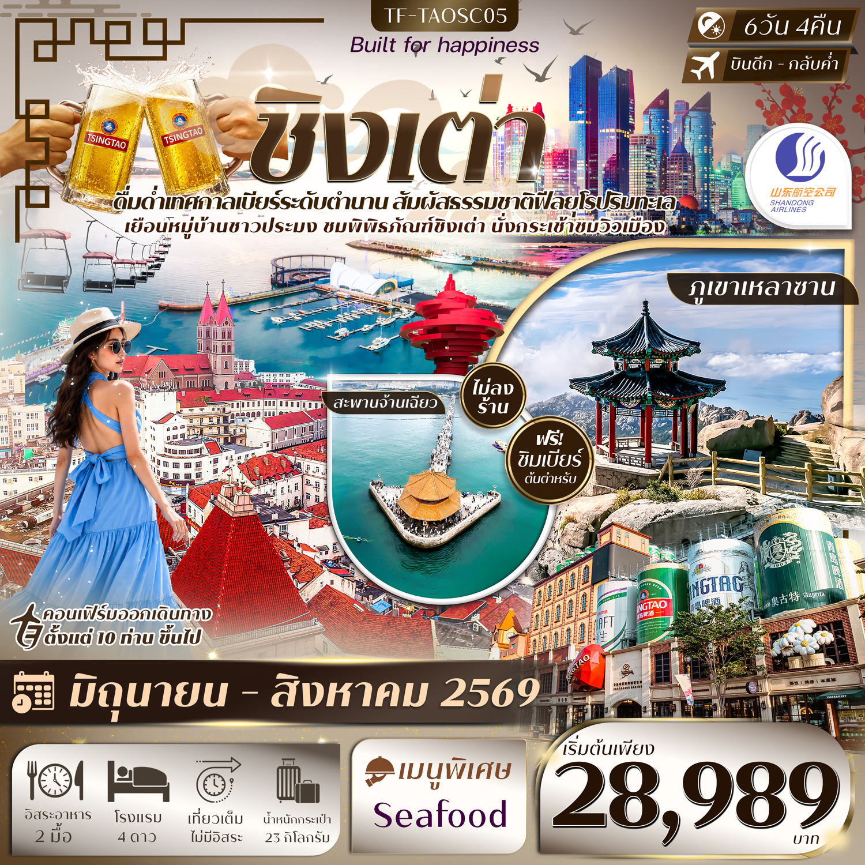

วันที่ | รายการท่องเที่ยว | รายละเอียดมื้ออาหาร |  |  | โรงแรมที่พัก
วันที่ | รายการท่องเที่ยว | เช้า | เที่ยง | เย็น | ระดับ 4 ดาว หรือเทียบเท่า
1 | กรุงเทพฯ-ชิงเต่า-รับคณะที่สนามบิน | - | - | -
2 | ชิงเต่า-ภูเขาเสี้ยวหยูซาน-ถนนหลงเจียง-สะพานจ้านเฉียว-โบสถ์คริสต์ St.Michael’Cathedral (ชมภายนอก)- ถนนจงซาน-ถนนวัฒนธรรมต้าเปาเต่า  (BKK-TAO SC4080/02.25-08.05) |  | 🍽 | 🍽 | Holiday Inn Express Qingdao West Coast Golden Beach  ระดับ 4 ดาว หรือเทียบเท่า
3 | อุทยานภูเขาเหลาซาน(รวมรถอุทยาน)- ไท่ชิงกง-หมู่บ้านชาวประมง Shi Zhi Kou-หาดสือเหล่าเหริน-ชมชายหาดหมายเลข3(วิวกลางคืน) | 🍽 | 🍽 | 🍽  Sea Food | Holiday Inn Express Qingdao West Coast Golden Beach  ระดับ 4 ดาว หรือเทียบเท่า
4 | พิพิธภัณฑ์ชิงเต่า- Silver Fish Street-งานเทศกาลเบียร์ ช็อปปิ้งห้าง MixC | 🍽 | 🍽 | X | Holiday Inn Express Qingdao West Coast Golden Beach  ระดับ 4 ดาว หรือเทียบเท่า
5 | ถนนปาต้ากวน-หาดหมายเลข2-ตึกชั้น81-พิพิธภัณฑ์เบียร์ชิงเต่า(ชิมเบียร์ฟรี2แก้ว)-ถนนคนเดินไถตง | 🍽 | 🍽 | X | Holiday Inn Express Qingdao West Coast Golden Beach  ระดับ 4 ดาว หรือเทียบเท่า
6 | จัตุรัส 54-ศูนย์กีฬาโอลิมปิกทางน้ำชิงเต่า-กระเช้าไท่ผิง-สนามบินชิงเต่า-เดินทางกลับกรุงเทพฯ  (TAO-BKK SC4079/21.50-01.55)(+1) | 🍽 | 🍽
รายการท่องเที่ยวอาจมีการปรับและเปลี่ยนตามความเหมาะสมและสถานการณ์ โดยจะคำนึงถึงผลประโยชน์ลูกค้าเป็นสำคัญ
รายละเอียดเที่ยวบิน : สายการบิน Shandong Airlines (SC)
 | เส้นทางการบิน | น้ำหนักสัมภาระ | เที่ยวบิน | ระยะเวลาเดินทาง
 | กรุงเทพ BKK-TAO ชิงเต่า | 23 KG | SC4080/02.25-08.05 | ประมาณ 4 ชั่วโมง 45 นาที
 | ชิงเต่า TAO-BKK กรุงเทพ | 23 KG | SC4079/21.05-01.25 | ประมาณ 4 ชั่วโมง 45 นาที

10 ท่านการันตีออกเดินทาง กรณียอดจองไม่ครบตามจำนวนที่ผู้จัดกำหนดไว้ ผู้จัดขอยกเลิกการเดินทาง
หรือแนะนำรายการทัวร์อื่นให้ผู้เดินทางแทน หรือ คืนเงินมัดจำเต็มจำนวน
ราคานี้เป็นราคาที่รวมค่าภาษีน้ำมัน และภาษีสนามบินแล้ว
หากมีการเรียกเก็บเพิ่มจากสายการบิน ผู้จัดจะทำการแจ้ง และเรียกเก็บเพิ่มจากผู้โดยสารอีกครั้ง
วันเดินทาง | ผู้ใหญ่  (พัก 2-3 ท่าน)  (ไม่มีราคาเด็ก) | พักเดี่ยวจ่ายเพิ่ม | Infant  (ไม่เกิน 2 ปี) | ค่าทิป  (ไกด์+คนขับ+หัวหน้าทัวร์) | มัดจำ/ที่นั่ง
30 มิถุนายน -05 กรกฎาคม 2569 | 28,989 บาท | 6,900 บาท | 6,900 บาท | 1,500 บาท | 10,000 บาท
10-15 กรกฎาคม 2569 | 29,989 บาท | 6,900 บาท | 6,900 บาท | 1,500 บาท | 10,000 บาท
21-26 กรกฎาคม 2569 | 29,989 บาท | 6,900 บาท | 6,900 บาท | 1,500 บาท | 10,000 บาท
31 กรกฎาคม -05 สิงหาคม 2569 | 29,989 บาท | 6,900 บาท | 6,900 บาท | 1,500 บาท | 10,000 บาท
11-16 สิงหาคม 2569 | 29,989 บาท | 6,900 บาท | 6,900 บาท | 1,500 บาท | 10,000 บาท
24-29 สิงหาคม 2569 | 28,989บาท | 6,900 บาท | 6,900 บาท | 1,500 บาท | 10,000 บาท
ชำระค่าทิปที่สนามบินวันเดินทาง ท่านละ 1,500 บาท

วันที่หนึ่ง | กรุงเทพฯ-ชิงเต่า-รับคณะที่สนามบิน (BKK-TAO SC4080/02.25-08.05) | -/-/-
23.00 น. คณะพบกัน ณ จุดนัดหมาย สนามบินสุวรรณภูมิ เคาน์เตอร์สายการบิน Shandong Airlines (SC)
โดยจะมีเจ้าหน้าที่คอยอำนวยความสะดวกในการออกบัตรโดยสารและโหลดสัมภาระต่างๆ แก่ท่าน
วันที่สอง | ชิงเต่า-ภูเขาเสี้ยวหยูซาน-ถนนหลงเจียง-สะพานจ้านเฉียว- ถนนจงซาน-โบสถ์คริสต์ St.Michael’Cathedral (ชมภายนอก)-ถนนวัฒนธรรมต้าเปาเต่า  (BKK-TAO SC4080/02.25-08.05) | -/L/D
02.25 น. ออกเดินทางสู่เมืองชิงเต่า ประเทศจีน โดยสายการบิน Shandong Airlines (SC) เที่ยวบิน SC4080
(มีบริการอาหารบนเครื่อง)
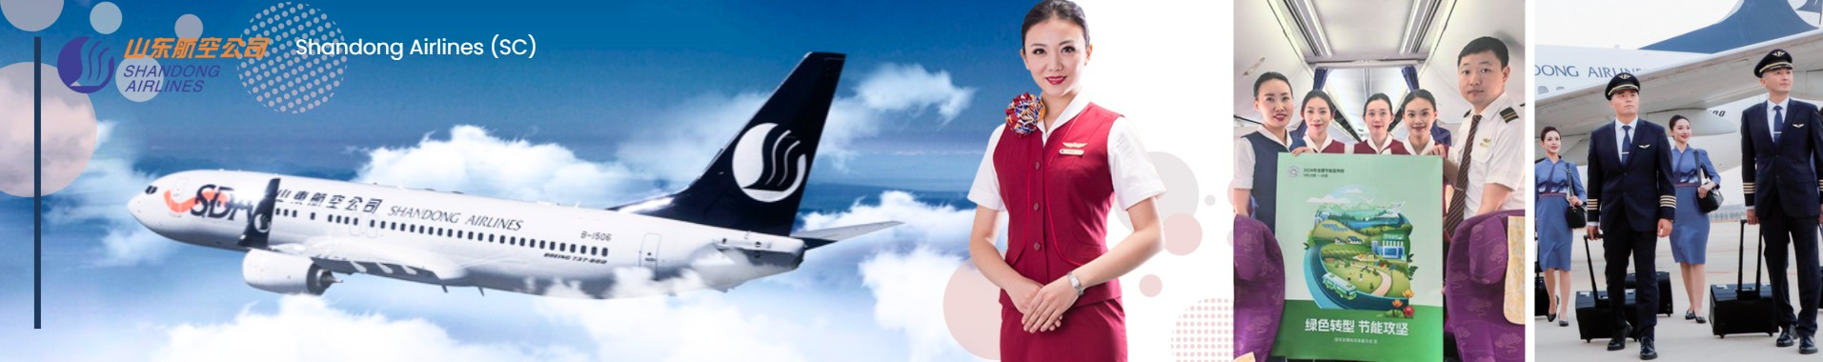
08.05 น. เดินทางถึงเมืองชิงเต่า นำท่านผ่านพิธีการตรวจคนเข้าเมือง จากนั้นแต่ละท่านรับกระเป๋าสัมภาระที่โหลดตรวจเช็คให้เรียบร้อย (ประเทศจีนเวลาเร็วกว่าไทย 1 ชั่วโมง)
ชิงเต่า (Qingdao) เมืองท่าชายทะเลชื่อดัง หนึ่งในห้าเมืองท่าที่ใหญ่ที่สุดของประเทศจีน ได้รับสมญานามว่า “ไข่มุกแห่งทะเลเหลือง” เมืองตากอากาศที่ผสมผสานเสน่ห์ตะวันออกกับกลิ่นอายยุโรปจากสมัยอาณานิคมเยอรมันอย่างลงตัว
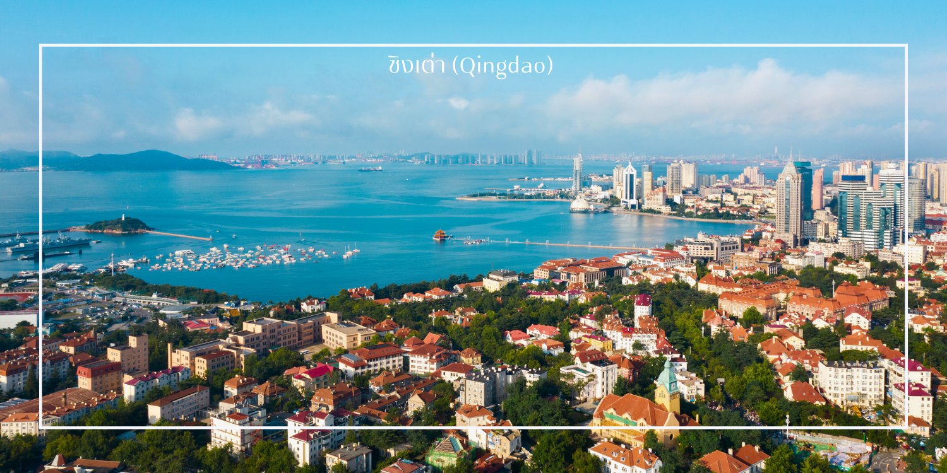
นำท่านสู่ ภูเขาเสี้ยวหยูซาน (Xiaoyushan Hill) เนินเขาขนาดเล็กที่ตั้งอยู่ใจกลางเมืองชิงเต่า หนึ่งในจุดชมวิวที่งดงามที่สุดของเมือง จากยอดเขาท่านจะได้สัมผัสทัศนียภาพแบบพาโนรามาของชายฝั่งทะเล อาคารบ้านเรือนสไตล์ยุโรปหลังคาสีส้ม โบสถ์เซนต์ไมเคิล และสะพานเจียเชี่ยวอันโด่งดัง ท่ามกลางอากาศบริสุทธิ์และสายลมทะเลพัดผ่าน
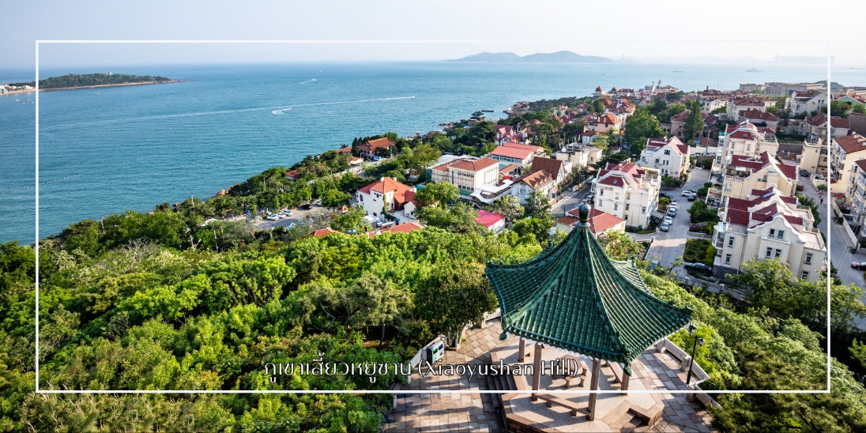

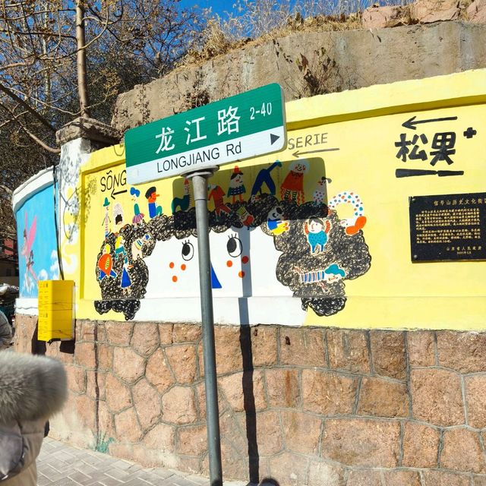
จากนั้นนำท่านเดินถัดไปยัง ถนนหลงเจียง (Longjiang Road)อีกหนึ่งแลนด์มาร์กยอดนิยมของชิงเต่า และเป็นแหล่งรวมวัยรุ่นของเมือง เต็มไปด้วยงานสตรีทอาร์ต ร้านค้า คาเฟ่ และมุมถ่ายรูปมากมาย ให้ท่านอิสระเดินเล่นและเก็บภาพบรรยากาศตามอัธยาศัย

เที่ยง รับประทานอาหารกลางวัน ณ ภัตตาคาร
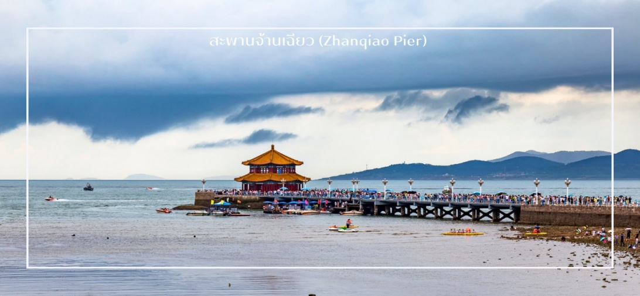
จากนั้น เดินทางสู่ สะพานจ้านเฉียว (Zhanqiao Pier) ถ่ายภาพภายนอก แลนด์มาร์กสำคัญและสัญลักษณ์ของเมืองชิงเต่า สะพานแห่งนี้ทอดยาวสู่ทะเลจากชายฝั่งใจกลางเมือง สร้างขึ้นตั้งแต่สมัยราชวงศ์ชิง มีความยาวประมาณ 440 เมตร เป็นจุดชมวิวทะเลยอดนิยม ท่านสามารถเพลิดเพลินกับบรรยากาศชายทะเล และวิวอ่าวชิงเต่าอันกว้างไกล อีกทั้งยังเป็นจุดถ่ายภาพยอดนิยมที่มองเห็นภาพเมืองชิงเต่าตัดกับท้องฟ้าและผืนน้ำสีฟ้าได้อย่างสวยงาม

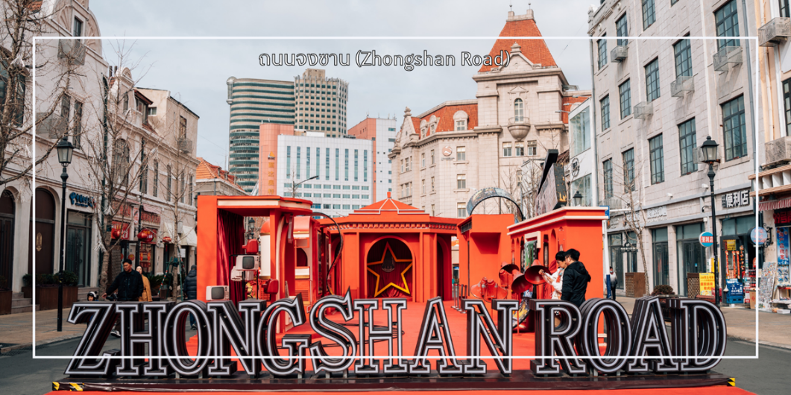
นำท่านเดินชมบรรยากาศบน ถนนจงซาน (Zhongshan Road) ถนนสายเก่าแก่ใจกลางเมืองชิงเต่า ที่เต็มไปด้วยเสน่ห์ของอาคารสไตล์ยุโรปยุคอาณานิคมและกลิ่นอายเมืองท่าริมทะเลอันคึกคัก ถนนสายนี้ถือเป็นย่านการค้าสำคัญในอดีต ปัจจุบันเต็มไปด้วยร้านค้า ร้านอาหาร คาเฟ่ และร้านของฝากท้องถิ่นให้เลือกช้อปอย่างเพลิดเพลิน

นำท่านแวะถ่ายภาพ โบสถ์คริสต์เซนต์ไมเคิล (St. Michael’s Cathedral) (ชมด้านนอก) หนึ่งในสถาปัตยกรรมสำคัญ สร้างขึ้นโดยมิชชันนารีชาวเยอรมันในสมัยอาณานิคม มีรูปแบบสถาปัตยกรรมโกธิกอันวิจิตรงดงาม โดดเด่นด้วยหอคู่อิฐสีแดงและหน้าต่างกระจกสีที่สะท้อนแสงแดดอย่างสวยงาม โบสถ์แห่งนี้เปรียบเสมือนเครื่องหมายแห่งศรัทธาและเป็นจุดถ่ายภาพยอดนิยม
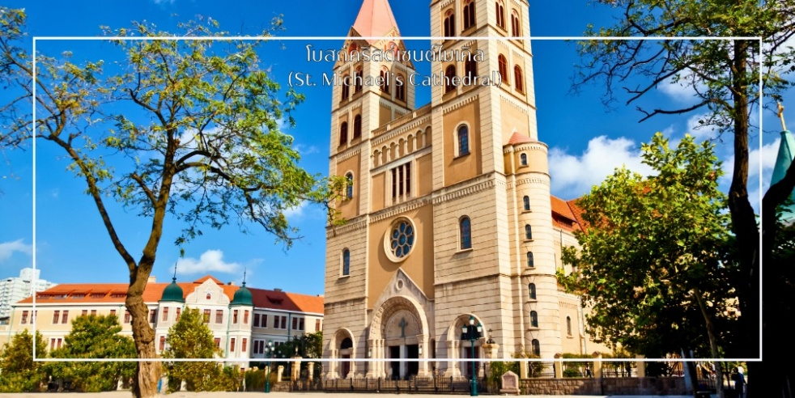

บริเวรณใกล้กัน ท่านยังได้ช้อปปิ้ง ถนนวัฒนธรรมต้าเปาเต่า ตรอกโบราณดังที่ชิงเต่า ถนนสายสำคัญที่ผสมผสานวัฒนธรรมและประวัติศาสตร์ ได้อย่างลงตัว ภายในมีร้านค้าต่างๆ มากมายให้นักท่องเที่ยวได้เลือกช้อปปิ้ง สถานที่แห่งนี้ได้รับการพัฒนาเป็นแหล่งท่องเที่ยวสำคัญ พร้อมทั้งเป็น ย่านการค้าและเขตเศรษฐกิจคึกคัก ของเมืองชิงเต่า
ค่ำ รับประทานอาหารค่ำ ณ ภัตตาคาร
จากนั้นเดินทางเข้าสู่โรงแรมที่พัก
Holiday Inn Express Qingdao West Coast Golden Beach ระดับ 4 ดาว หรือเทียบเท่า
วันที่สาม | อุทยานภูเขาเหลาซาน(รวมรถอุทยาน)- ไท่ชิงกง-หมู่บ้านชาวประมง Shi Zhi Kou-หาดสือเหล่าเหริน-  ชมชายหาดหมายเลข 3 (วิวกลางคืน) | B/L/D
เช้า รับประทานอาหารเช้า ณ โรงแรม
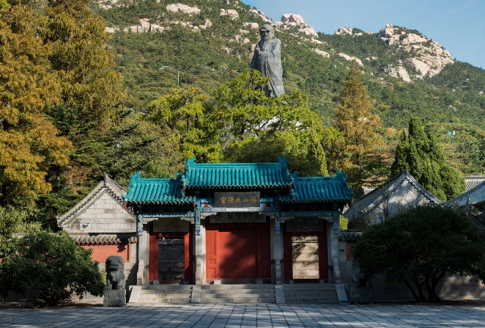
เดินทางสู่ ภูเขาเหลาซาน (Laoshan Mountain) (รวมรถอุทยาน) ใช่เวลาในการเดินทางประมาณ 1 ชั่วโมง แหล่งท่องเที่ยวระดับ 5A ของเมืองชิงเต่า และเป็น “ภูเขาศักดิ์สิทธิ์แห่งลัทธิเต๋า” โดดเด่นด้วยธรรมชาติที่โอบล้อมด้วยทะเลและสายหมอก พร้อมวัดและศาลเจ้าโบราณอายุนับพันปี รวมถึงจุดชมวิวทะเลมุมสูงที่สวยงามตระการตา
บริเวณเชิงเขาเป็นที่ตั้งของ พระราชวังไท่ชิงกง ศูนย์กลางลัทธิเต๋าอายุกว่า 2,000 ปี โดดเด่นด้วยสถาปัตยกรรมจีนโบราณ ภายในมีวิหารสำคัญและ “น้ำแร่ศักดิ์สิทธิ์วัดไท่ชิง” ที่เชื่อกันว่าเสริมสิริมงคลแก่ผู้มาเยือน ภายใน ประกอบด้วยวิหารหลักหลายหลัง เช่น วิหารไท่ชิงเป่าเตี้ยน (Taiqing Baodian), วิหารซานชิงเตี้ยน (Sanqing Hall) และสวนบ่อมังกร (Dragon Pond Garden
เที่ยง รับประทานอาหารกลางวัน ณ ภัตตาคาร
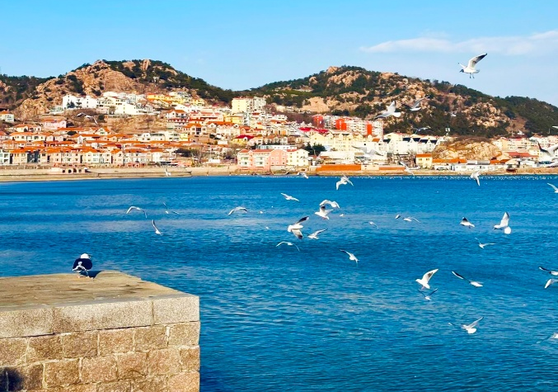
นำท่านเช็คอิน หมู่บ้านชาวประมงซาจื่อโขว่(Shazikou) พิกัดสุดโรแมนติกเจ้าของฉายา "อิตาลีแห่งเมืองชิงเต่า" ตื่นตากับภาพบ้านเรือนหลากสีสันที่ปลูกลดหลั่นบนเนินเขา ตัดกับผืนน้ำทะเลสีครามและขอบฟ้ากว้างไกล ให้ท่านอิสระเดินเล่นรับลมทะเลสูดอากาศบริสุทธิ์ พร้อมหามุมถ่ายรูปยอดฮิตริมชายหาดที่มีฉากหลังเป็นหมู่บ้านบนเขา ให้ความรู้สึกเหมือนกำลังท่องเที่ยวอยู่ชายฝั่งยุโรป เป็นจุดพักสายตาและเติมความสดชื่นให้กับทริปได้อย่างดีเยี่ยม
เดินทางสู่ หาดสือเหล่าเหริน (Shilaoren Beach) เป็นชายหาดยอดนิยมที่มีทรายละเอียดและวิวทะเลกว้างสุดสายตา บรรยากาศค่อนข้างสงบแต่ยังมีชีวิตชีวาจากนักท่องเที่ยวและคนท้องถิ่นที่มาพักผ่อน เดินเล่น และเล่นน้ำทะเลกันตลอดแนวชายหาด
ค่ำ รับประทานอาหารค่ำ ณ ภัตตาคาร
หลังอาหาร นำท่านชมความสวยงามของชิงเต่ายามค่ำคืน ณ ชายหาดหมายเลข 3 (No. 3 Bathing Beach)นำท่าน จุดเช็คอินที่ให้ท่านเห็นวิวการแสดงแสงสีจากตึกระฟ้าใจกลางเมืองได้ชัดเจนที่สุด ตื่นตากับไฟนีออนนับล้านดวงที่สะท้อนเงาบนผืนน้ำทะเล พร้อมสัมผัสลมเย็นสบายขณะเดินเล่นบนหาดทราย ให้ท่านให้ท่านดื่มด่ำกับวิวสุดทันสมัยท่ามกลางบรรยากาศโรแมนติกริมทะเล
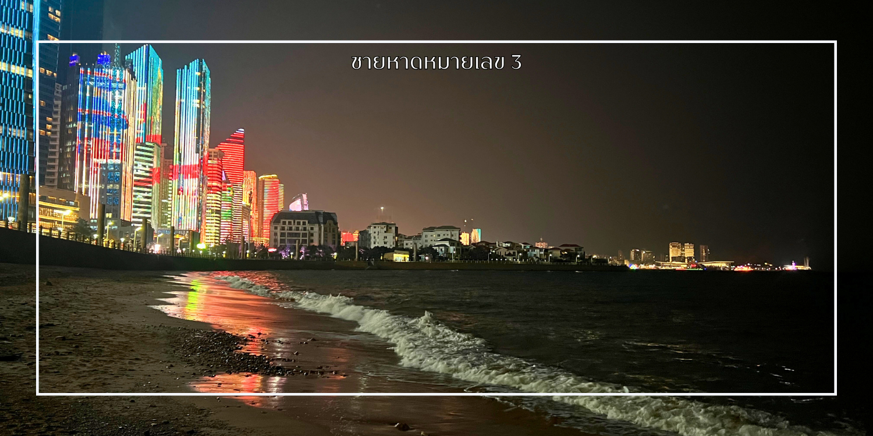

จากนั้นเดินทางเข้าสู่โรงแรมที่พัก
Holiday Inn Express Qingdao West Coast Golden Beach ระดับ 4 ดาว หรือเทียบเท่า

วันที่สี่ | พิพิธภัณฑ์ชิงเต่า- Silver Fish Street-งานเทศกาลเบียร์ ช็อปปิ้งห้าง MixC | B/L/-
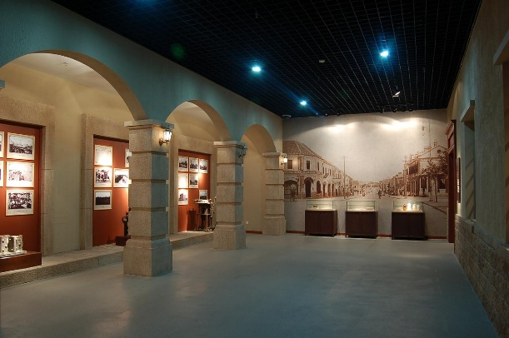
เช้า รับประทานอาหารเช้า ณ โรงแรม
หลังอาหารเช้า นำท่านเดินทางสู่ พิพิธภัณฑ์ชิงเต่า (Qingdao Museum) พิพิธภัณฑ์สำคัญของเมืองที่รวบรวมเรื่องราวประวัติศาสตร์ วัฒนธรรม และพัฒนาการของชิงเต่าตั้งแต่อดีตจนถึงปัจจุบัน ภายในจัดแสดงโบราณวัตถุ งานศิลปะ และนิทรรศการที่สะท้อนเอกลักษณ์ของเมืองชิงเต่า ให้ท่านได้เรียนรู้เรื่องราวของเมืองแห่งนี้มากยิ่งขึ้น
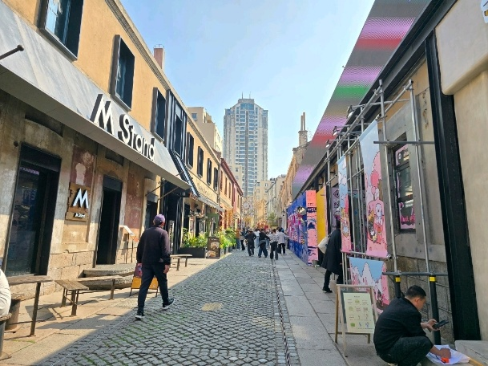
จากนั้นนำท่านเดินทางสู่ ซอยยิ้นอวี่ (Yinyu Alley / Silver Fish Alley) หรือที่รู้จักกันในนาม "ซอยปลาเงิน" ย่านเมืองเก่าชิงเต่าที่ถูกปลุกให้ฟื้นคืนชีพอีกครั้ง ผ่านการรีโนเวทอาคารอิฐเก่าแก่อายุกว่าร้อยปี ที่ยังคงกลิ่นอายสถาปัตยกรรมเยอรมันและบ้านจีนดั้งเดิม (Liyuan Style) ไว้อย่างครบถ้วน ให้ท่านได้เดินสำรวจเสน่ห์ของตึกย้อนยุคที่ปัจจุบันกลายเป็นที่ตั้งของคาเฟ่ดีไซน์เก๋ แกลเลอรี่งานอาร์ต และร้านค้าสุดชิคที่ซ่อนตัวอยู่ตามตรอกซอกซอย พร้อมมุมถ่ายภาพสวย ๆ ให้ท่านอิสระเลือกซื้อของที่ระลึกดีไซน์เฉพาะตัว
เที่ยง รับประทานอาหารกลางวัน ณ ภัตตาคาร
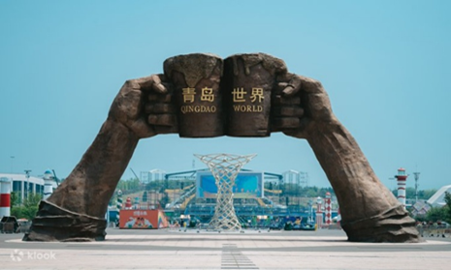
นำท่านชม แลนด์มาร์กทางเข้า งานเทศกาลเบียร์ชิงเต่า ณ Qingdao World Expo City จุดถ่ายรูปสัญลักษณ์แก้วเบียร์ยักษ์ อันเป็นเอกลักษณ์ของงานระดับโลก โดยปกติจะจัด ช่วงฤดูร้อนของทุกปี ประมาณปลายเดือนกรกฎาคม – กลางถึงปลายเดือนสิงหาคม (ระยะเวลางานราว 2–3 สัปดาห์)

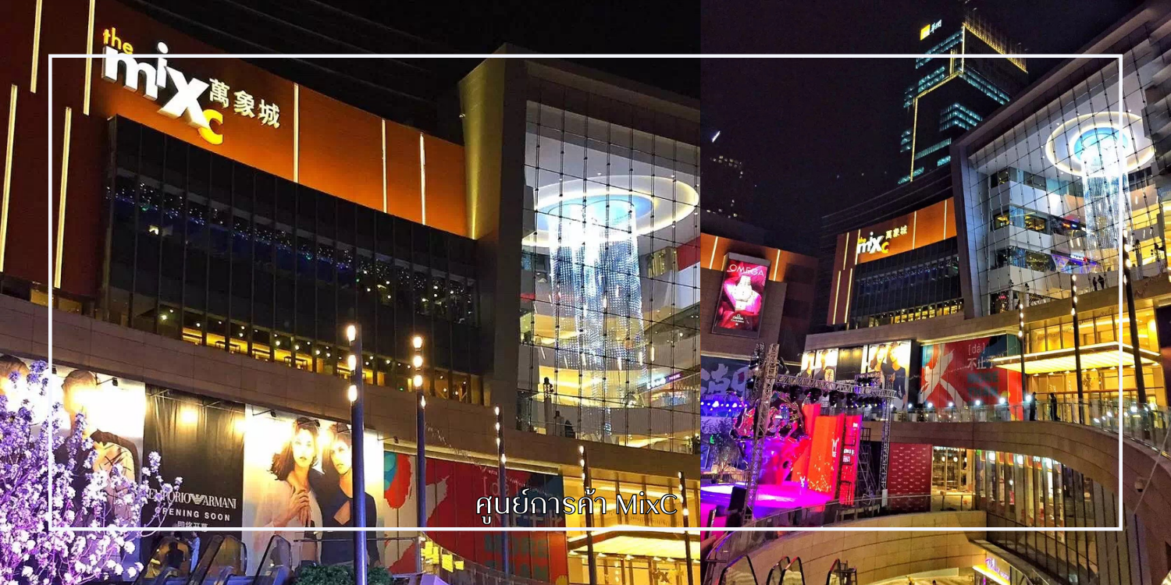
สมควรแก่เวลานำท่าน อิสระช็อปปิ้ง ศูนย์การค้า MixC ชิงเต่า หนึ่งในศูนย์การค้าขนาดใหญ่และทันสมัยที่สุดของเมืองชิงเต่า มณฑลซานตง โดดเด่นด้วยการออกแบบสถาปัตยกรรมร่วมสมัยและการรวบรวมแบรนด์ชั้นนำทั้งระดับสากลและท้องถิ่นไว้ในแห่งเดียว ตั้งอยู่ในทำเลศูนย์กลางธุรกิจของเมือง ทำให้สะดวกต่อการเดินทางและเป็นจุดหมายยอดนิยม
ภายในศูนย์การค้า MixC มีร้านค้าแฟชั่น เครื่องสำอาง สินค้าไลฟ์สไตล์ และแบรนด์ลักชัวรีหลากหลาย รวมถึงซูเปอร์มาร์เก็ตระดับพรีเมียม โรงภาพยนตร์ และโซนร้านอาหารนานาชาติที่ตอบโจทย์ทุกความต้องการของผู้มาเยือน บรรยากาศภายในกว้างขวาง โปร่งสบาย และจัดสรรพื้นที่อย่างเป็นระบบ พร้อมให้ท่านอิสระอาหารมื้อเย็นตามอัธยาศัย
ค่ำ อิสระอาหารค่ำตามอัธยาศัย เพื่อไม่เป็นการเสียเวลาช็อปปิ้ง
จากนั้นเดินทางเข้าสู่โรงแรมที่พัก
Holiday Inn Express Qingdao West Coast Golden Beach ระดับ 4 ดาว หรือเทียบเท่า
วันที่ห้า | ถนนปาต้ากวน-หาดหมายเลข2-ตึกชั้น81-พิพิธภัณฑ์เบียร์ชิงเต่า (ชิมเบียร์ ฟรี 2 แก้ว)-ถนนคนเดินไถตง | B/L/-
เช้า รับประทานอาหารเช้า ณ โรงแรม
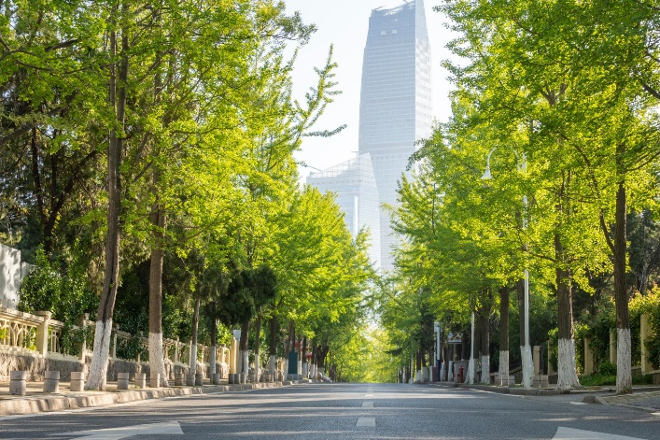
นำท่านเดินทาง สู่ ปาต้ากวน (Badaguan Scenic Area) ย่านพักผ่อนเลียบชายทะเลที่รวบรวมคฤหาสน์เก่าแก่สไตล์ยุโรปกว่า 20 ประเทศ จนได้รับฉายาว่า "นิทรรศการสถาปัตยกรรมนานาชาติ" ให้ท่านเดินเล่นบนถนนที่เรียงรายด้วยต้นไม้ใหญ่ซึ่งจะเปลี่ยนสีไปตามฤดูกาล ตัดกับแนวกำแพงหินและสวนดอกไม้ที่สวยงาม หามุมถ่ายรูปสุดคลาสสิกของตึกหินโบราณท่ามกลางบรรยากาศร่มรื่นและเงียบสงบ พร้อมรับลมทะเลเย็นสบายจากชายหาดที่อยู่ติดกัน เป็นจุดเช็คอินที่ให้ความรู้สึกเหมือนกำลังเดินอยู่ในยุโรปกลางเมืองชิงเต่า และบริเวณใกล้กันนั้น ท่านจะได้ชมความงามของ หาดหมายเลข 2 (No.2 Bathing Beach) ชายหาดในย่านปาต้ากวน แนวหาดทรายโค้งรับกับน้ำทะเลสีฟ้าใส ตัดกับโขดหินและทิวไม้ริมชายฝั่ง เป็นอีกหนึ่ง

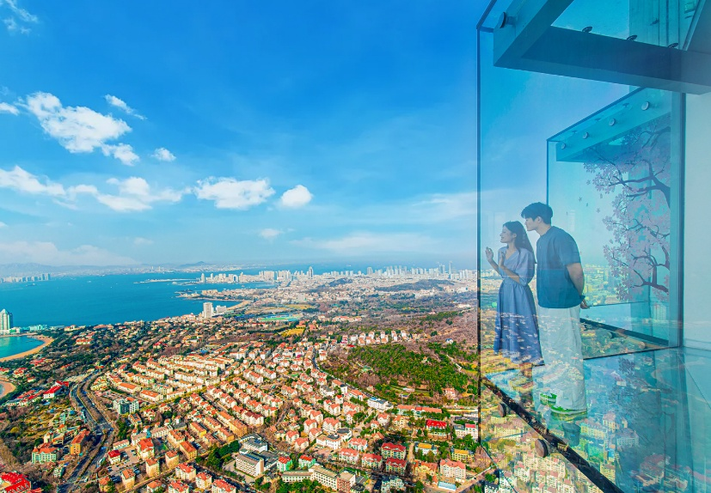
จุดชมวิวทะเลของเมืองชิงเต่าที่ต้องมาเยือนนำท่านขึ้นสู่ดาดฟ้าชมวิวที่สูงที่สุดในมณฑลซานตงบนชั้น 81 ของตึก Haitian Center (รวมค่าลิฟต์) สัมผัสประสบการณ์ตื่นตาตื่นใจบนระเบียงกระจกใสที่ยื่นออกไปนอกตัวอาคาร ให้ท่านชมวิวเมืองชิงเต่าและเส้นขอบฟ้าริมชายฝั่งทะเลแบบพาโนรามา 360 พร้อมเก็บบันทึกภาพความสวยงามของเมืองจากมุมสูงที่ที่สุดยอดและทันสมัยที่สุดของเมืองชิงเต่า

เที่ยง รับประทานอาหารกลางวัน ณ ภัตตาคาร
นำท่านเยือน โรงเบียร์ชิงเต่า (Tsingtao Brewery) (พิเศษ:ชิมเบียร์ฟรี2แก้ว/ท่าน) สถานที่ก่อตั้งโรงงานเบียร์แห่งแรกของจีน เรียนรู้ประวัติความเป็นมาและกระบวนการพัฒนาตั้งแต่ยุคแรกจนถึงปัจจุบัน ชมกรรมวิธีการกลั่นเบียร์แบบดั้งเดิมและเทคโนโลยีการผลิตสมัยใหม่ที่สุดในโลก พร้อมชม ขบวนการบรรจุเบียร์ลงขวดและกระป๋อง เพื่อจัดจำหน่ายสู่ตลาดโลก และลิ้มรส เบียร์ชิงเต่าที่มีชื่อเสียงระดับโลก
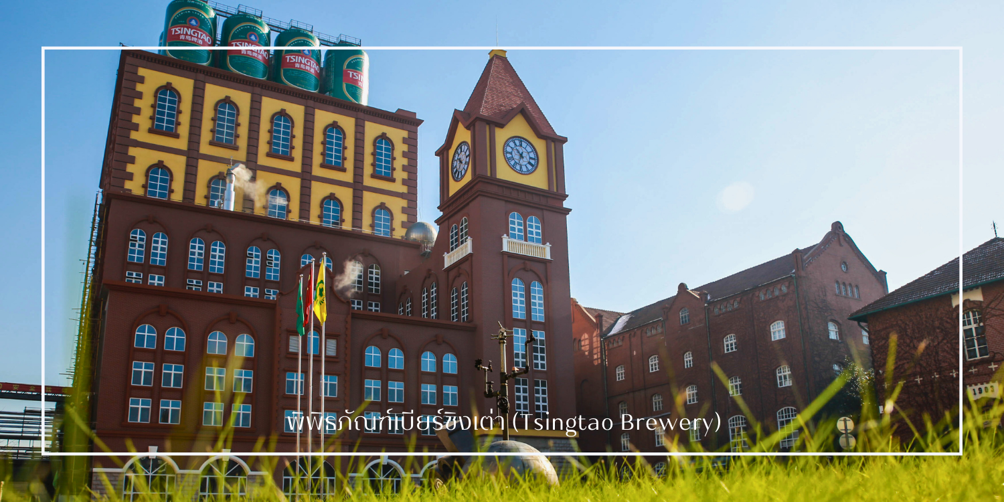
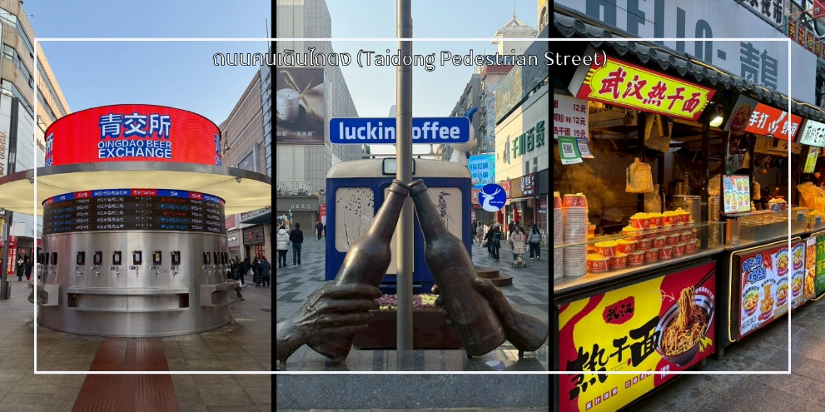
นำท่านอิสระช็อปปิ้งและเพลิดเพลิน ถนนคนเดินไถตง (Taidong Pedestrian Street) ย่านการค้าขนาดใหญ่ใจกลางเมือง ชิงเต่า (Qingdao) ที่คึกคักและเต็มไปด้วยสีสันแห่งชีวิตประจำวัน ถนนแห่งนี้เป็นแหล่งรวมสินค้าแฟชั่น แบรนด์ท้องถิ่น ร้านอาหาร คาเฟ่ และร้านของฝากมากมาย เหมาะสำหรับนักท่องเที่ยวที่ต้องการสัมผัสวิถีเมืองและเลือกซื้อของที่ระลึกกลับบ้าน

ค่ำ อิสระอาหารค่ำตามอัธยาศัย เพื่อไม่เป็นการเสียเวลาช็อปปิ้ง
จากนั้นเดินทางเข้าสู่โรงแรมที่พัก
Holiday Inn Express Qingdao West Coast Golden Beach ระดับ 4 ดาว หรือเทียบเท่า

วันที่หก | จัตุรัส 54-ศูนย์กีฬาโอลิมปิกทางน้ำชิงเต่า-กระเช้าไท่ผิง-สนามบินชิงเต่า-เดินทางกลับกรุงเทพฯ  (TAO-BKK SC4079/21.50-01.55)(+1) | B/L/-
เช้า รับประทานอาหารเช้า ณ โรงแรม (มื้อที่ 11)
หลังอาหารเช้า นำท่านสู่ จัตุรัส 54 (May Fourth Square) แลนด์มาร์กสำคัญริมชายฝั่งทะเลของเมืองชิงเต่า โดดเด่นด้วย ประติมากรรมเรือใบสีแดงสูงตระหง่าน ที่เป็นสัญลักษณ์ของเมือง พร้อมพื้นที่กว้างขวางสำหรับเดินเล่นและถ่ายภาพบรรยากาศทะเลอ่าวชิงเต่า จัตุรัสแห่งนี้เป็นจุดพักผ่อนยอดนิยมและศูนย์กลางกิจกรรมสำคัญของเมือง
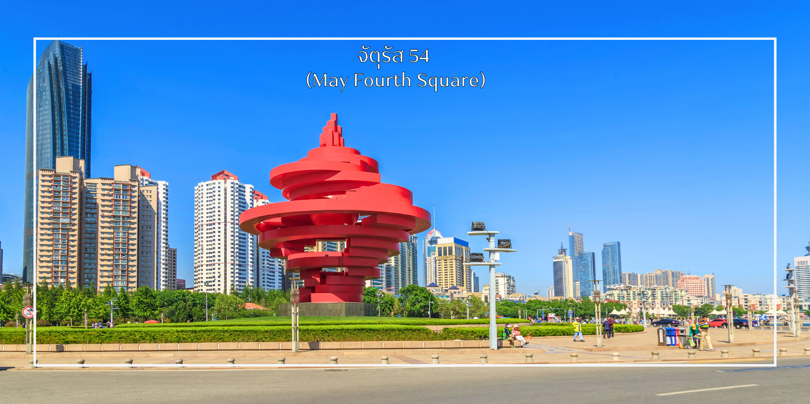
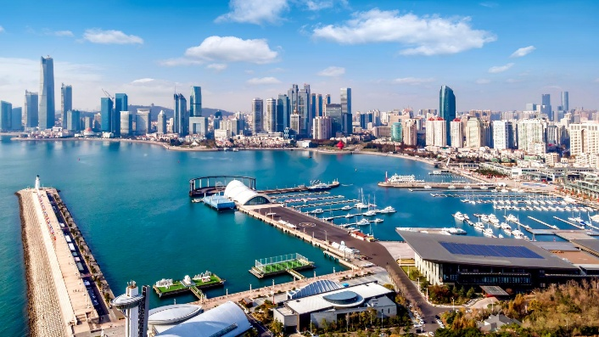
ต่อเนื่องจากจัตุรัส 54 สู่ ศูนย์กีฬาเรือใบโอลิมปิก (Olympic Sailing Center) สถานที่จัดแข่งขันกีฬาทางน้ำในงานโอลิมปิก 2008 สัมผัสบรรยากาศท่าเรือสุดพรีเมียมที่เต็มไปด้วยเรือใบสีขาวและเสาธงนานาชาติตลอดชายฝั่ง ให้ท่านบันทึกภาพความประทับใจของประภาคารและซิตี้วิวจากมุมเขื่อนกั้นน้ำที่ทอดยาวลงทะเล

เที่ยง รับประทานอาหารกลางวัน ณ ภัตตาคาร
นำท่านสู่ กระเช้าไท่ผิง (Taiping Mountain Cable Car) (รวมค่ากระเช้า) หนึ่งในกิจกรรมท่องเที่ยวยอดนิยมของเมืองชิงเต่า ตั้งอยู่บริเวณภูเขาไท่ผิง ซึ่งเป็นจุดชมวิวสำคัญของเมือง นำท่านโดยสารกระเช้าลอยฟ้าขึ้นสู่จุดชมวิวด้านบน เพื่อสัมผัสทัศนียภาพอันงดงามของตัวเมืองชิงเต่า ทะเลสีคราม และแนวชายฝั่งที่ทอดยาวอย่างตระการตา ระหว่างการโดยสารกระเช้า ท่านจะได้ชมวิวมุมสูงของผืนป่า อาคารบ้านเรือนสไตล์ยุโรป และภูมิประเทศที่ผสมผสานระหว่างภูเขากับทะเลอย่างลงตัว บรรยากาศเงียบสงบและอากาศบริสุทธิ์ ทำให้เป็นประสบการณ์ที่ทั้งผ่อนคลายและน่าประทับใจ
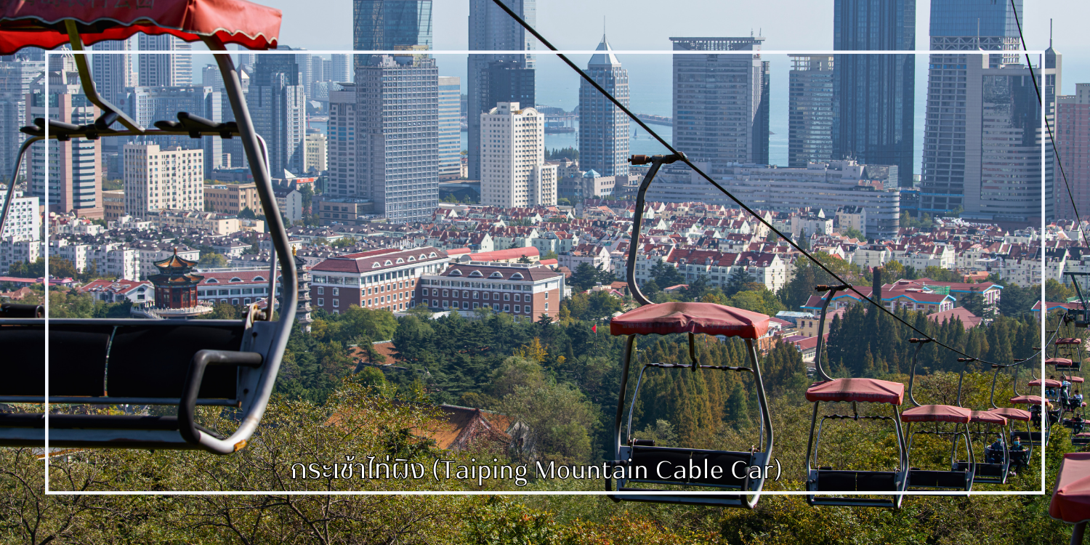
สมควรแก่เวลานำท่านเดินทางสู่สนามบินชิงเต่า
21.55 น. ออกเดินทางจากเมืองชิงเต่า โดยสายการบิน Shandong Airlines (SC) เที่ยวบิน SC4079
01.55น. เดินทางถึงสนามบินสุวรรณภูมิ (+1)

เงื่อนไขการจองทัวร์
⚠️ กรุณาทำการจองล่วงหน้าอย่างน้อย 30 วัน ก่อนออกเดินทาง พร้อมชำระเงินมัดจำครั้งที่ 1 ท่านละ 10,000 บาท หลังจากส่งเอกสารยืนยันการจอง ภายใน 48 ชั่วโมง โดยระบบจะยกเลิกอัตโนมัติทันที หากยังไม่ได้รับยอดเงินตามเวลาที่กำหนด สำหรับรายการใกล้วันเดินทาง หรือรายการลดราคาพิเศษ ทางบริษัทขอสงวนสิทธิ์เรียกเก็บค่าบริการ เต็มจำนวน เท่านั้น
⚠️ กรุณาชำระค่าทัวร์ส่วนที่เหลืออย่างน้อย 20 วัน ก่อนออกเดินทาง หากท่านไม่ชำระภายในระยะเวลาที่บริษัทกำหนด ทางบริษัทจะถือว่าท่านสละสิทธิ์ยกเลิกการเดินทาง และ ขอสงวนสิทธิ์ไม่สามารถคืนเงินมัดจำให้ท่าน ไม่ว่าส่วนใดส่วนหนึ่งก็ตาม
⚠️ กรณีลูกค้าทำการจองภายในระยะเวลาคงเหลือไม่ถึง 15 วัน ก่อนออกเดินทาง ทางบริษัทขอสงวนสิทธิ์ในการเรียกเก็บค่าทัวร์เต็มจำนวน 100%
เงื่อนไขการยกเลิก และ เปลี่ยนแปลงการเดินทาง
⚠️ ยกเลิกก่อนการเดินทางตั้งแต่ 30 วันขึ้นไป คืนเงินค่าทัวร์โดยหักค่าใช้จ่ายที่เกิดขึ้นจริง *ในกรณีที่วันเดินทางตรงกับวันหยุดนักขัตฤกษ์ ต้องยกเลิกก่อน 45 วัน*
⚠️ ยกเลิกก่อนการเดินทาง 15-29 วัน คืนเงิน 50%ของค่าทัวร์ หรือหักค่าใช้จ่ายตามจริง เช่น ค่ามัดจำตั๋วเครื่องบิน โรงแรม และค่าใช้จ่ายจำเป็นอื่นๆ
⚠️ ยกเลิกก่อนการเดินทางน้อยกว่า 15 วัน ขอสงวนสิทธิ์ไม่คืนเงินค่าทัวร์ที่ชำระแล้วทั้งหมด
⚠️ กรณีมีเหตุยกเลิกทัวร์ โดยไม่ใช่ความผิดของบริษัททัวร์ เช่น มีนโยบายห้ามการเข้าออกของแต่ละประเทศ หรือการยกเลิกเที่ยวบินโดยสายการบิน บริษัทจะเก็บเป็นเครดิตหรือเลื่อนการเดินทางในพีเรียดถัดไปให้กับลูกค้า โดยยึดตามนโยบายของสายการบินและโรงแรม และไม่สามารถคืนเงินได้ทุกกรณี

อัตราค่าบริการนี้รวม
✅ ค่าบัตรโดยสารโดยเครื่องบิน (ตั๋ว) ไป และ กลับพร้อมคณะ ชั้นประหยัด (ECONOMY CLASS) รวมถึงค่าภาษีสนามบินและค่าภาษีน้ำมันทุกแห่ง กรณีต้องการอัพเกรด UPGRADE ใช้วีลแชร์ (WHEEL CHAIR) หรือ เปลี่ยนแปลงบัตรโดยสาร ไม่ว่าเที่ยวใด เที่ยวหนึ่ง กรุณาติดต่อเจ้าหน้าที่ฝ่ายขาย ทางบริษัทของสงวนสิทธิ์ในการเรียกเก็บค่าใช้จ่ายตามจริงที่เกิดขึ้นกับผู้เดินทาง
✅ ค่าธรรมเนียมน้ำหนักกระเป๋าสำหรับโหลดใต้ท้องเครื่องไม่เกิน 23 ก.ก. 1 ชิ้นเท่านั้น และถือขึ้นเครื่องบินได้น้ำหนักไม่เกิน 7 ก.ก. ต่อท่าน (ตามเงื่อนไขของสายการบิน)
✅ ภาษีมูลค่าเพิ่ม 7 % (เฉพาะค่าบริการ) และ ภาษีหัก ณ ที่จ่าย 3 % (เฉพาะค่าบริการ)
✅ ค่ารถโค้ชปรับอากาศตลอดเส้นทางตามรายการระบุ (ยังไม่รวมทิปพนักงานขับรถ)
✅ ค่าเข้าชมสถานที่ตามที่ระบุในโปรแกรมท่องเที่ยว
✅ มัคคุเทศก์และหัวหน้าทัวร์นำเที่ยวตลอดการเดินทาง (ไม่ใช่ค่าทิป)
✅ ค่าอาหาร ตามรายการที่ระบุในโปรแกรมการเดินทาง
✅ ค่าโรงแรมที่พักระดับมาตรฐานตามรายการที่ระบุ (พัก 2-3 ท่าน ต่อ ห้อง กรณีพัก 3 ท่านจะเป็นเตียงเสริม 1 ท่าน) ในกรณีมีงานเทรดแฟร์ การแข่งขันกีฬา หรือ กิจกรรมอื่นๆ ที่ทำให้โรงแรมตามรายการที่ระบุเต็ม ทางบริษัทขอสงวนสิทธิ์ในการปรับเปลี่ยนโรงแรมที่พัก ทางบริษัทไม่มีนโยบายจัดคู่นอนให้กับลูกค้าที่ไม่รู้จักกันมาก่อน เช่น กรณีที่ท่านเดินทาง 1 ท่าน จำเป็นต้องชำระค่าห้องพักเดี่ยวตามที่ระบุ
✅ ประกันอุบัติเหตุระหว่างการเดินทาง วงเงินท่านละ 1,000,000 บาท (เงื่อนไขตามกรมธรรม์)
อัตราค่าบริการนี้ ไม่รวม
❌ ค่ามินิบาร์ในห้องพัก(ถ้ามี) และค่าใช้จ่ายส่วนตัว นอกเหนือจากที่ระบุในรายการ
❌ ค่าอาหารสำหรับท่านที่ทานเจ มังสวิรัติ หรืออาหารสำหรับมุสลิม
❌ ค่าธรรมเนียมการเข้าชมสถานที่ของชาวต่างชาติที่เพิ่มเติมตามการจ่ายจริง
❌ ไม่รวมค่าธรรมเนียมในกรณีที่กระเป๋าสัมภาระที่มีน้ำหนักเกินกว่าที่สายการบินนั้นๆกำหนดหรือสัมภาระใหญ่เกินขนาดมาตรฐาน
❌ ค่าธรรมเนียมการจองที่นั่งบนเครื่องบินตามความต้องการเป็นกรณีพิเศษหากสามารถทำได้ ทั้งนี้ขึ้นอยู่กับสายการบิน และ รุ่นของเครื่องบินแต่ละไฟล์ทที่ใช้บิน ซึ่งอาจเปลี่ยนแปลงได้อยู่ที่สายการบินเป็นผู้กำหนด
❌ ค่าภาษีน้ำมัน ที่สายการบินเรียกเก็บเพิ่ม ภายหลังจากทางบริษัทฯได้ออกตั๋วเครื่องบินไปแล้ว
❌ VAT 7% และภาษีหัก ณ ที่จ่าย 3% กรณีต้องการออกใบเสร็จรับเงินในนามบริษัทจากค่าทัวร์เต็มทั้งหมด
❌ ค่าทิปพนักงานขับรถ หัวหน้าทัวร์ และ มัคคุเทศก์ท้องถิ่นต่อทริป ต่อลูกค้า ผู้เดินทาง 1 ท่าน รวมไปถึงเด็ก ยกเว้นเด็กอายุไม่ถึง 2 ปี ณ วันเดินทางกลับ (Infant) ทั้งนี้ท่านสามารถให้มากกว่านี้ได้ตามความเหมาะสมและความพึงพอใจของท่าน โดยส่วนนี้ ทางบริษัทขอสงวนสิทธิ์ในการเรียกเก็บก่อนเดินทางทุกท่าน ที่สนามบิน ในวันเดินทาง
❌ ค่าวีซ่าเดี่ยวและวีซ่ากรุ๊ปเข้าประเทศจีน ** ในกรณีรัฐบาลจีนประกาศยกเลิกฟรีวีซ่า ไม่ว่าด้วยสาเหตุใดๆทั้งสิ้น ผู้เดินทางจะต้องเสียค่าใช้จ่ายในการทำวีซ่าด้วยตนเอง**
ทางบริษัทฯ ขอสงวนสิทธิ์ความรับผิดชอบใด ๆ ในกรณีดังต่อไปนี้
❎ หากเกิดกรณีความล่าช้าจากสายการบิน, การประท้วง, การนัดหยุดงาน, การก่อจลาจล, การปิดด่าน,ภัยธรรมชาติ หรือกรณีที่ท่านถูกปฏิเสธการเข้าหรือออกเมืองจากเจ้าหน้าที่ตรวจคนเข้าเมืองหรือเจ้าหน้าที่กรมแรงงานทั้งจากไทยและต่างประเทศ ซึ่งอยู่นอกเหนือความรับผิดชอบของบริษัทฯ
❎ หากท่านใช้บริการของทางบริษัทฯ ไม่ครบ อาทิ ไม่เที่ยวบางรายการ, ไม่ทานอาหารบางมื้อ เพราะค่าใช้จ่ายทุกอย่างทางบริษัทฯ ได้ชำระค่าใช้จ่ายให้ตัวแทนต่างประเทศแบบเหมาขาดก่อนออกเดินทางแล้ว
❎ หากเกิดทรัพย์สินสูญหายจากการโจรกรรมและ/หรือ เกิดอุบัติเหตุสูญหายที่เกิดจากความประมาทของตัวนักท่องเที่ยวเอง
❎ ตั๋วเครื่องบินเป็นตั๋วราคาพิเศษ หากท่านไม่เดินทางพร้อมคณะไม่ว่าจะด้วยเหตุใดก็ตาม ไม่สามารถนำมาเลื่อนวันเดินทางหรือคืนเงินได้

